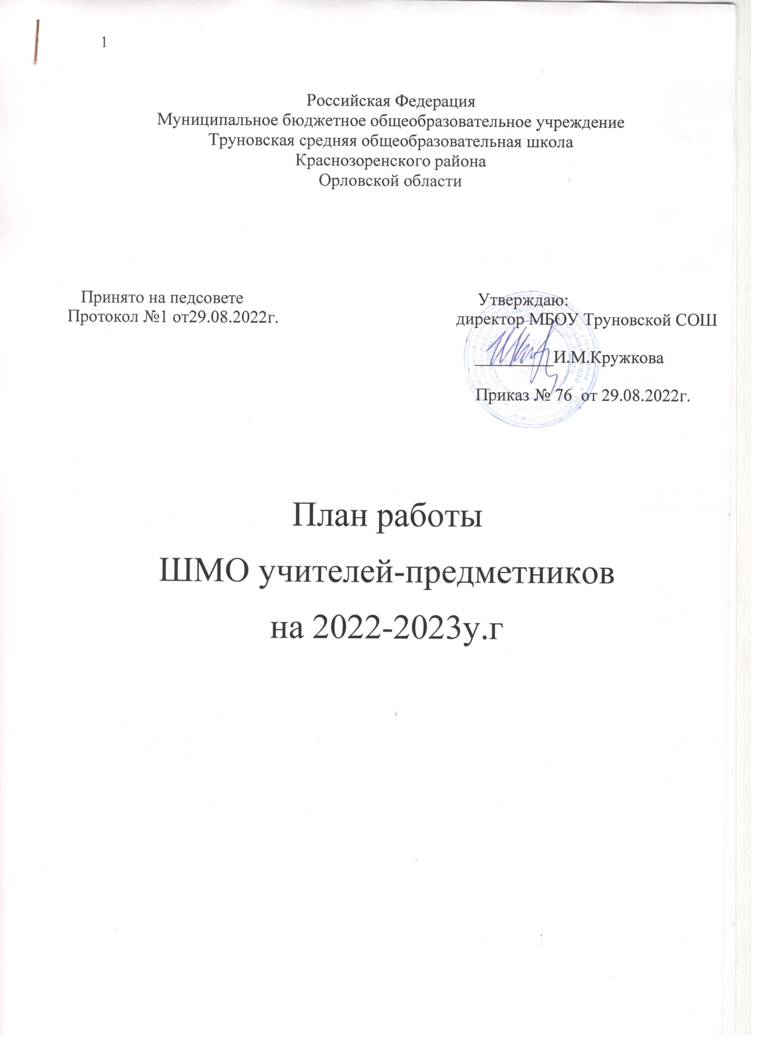

***Цель работы МО:***

* Повышение научно- методического уровня и развитие творческого потенциала

учителей.

* Активное применение новых педагогических и информационных технологий всеми

учителями методического объединения для развития творческих способностей, повышения интереса к предмету и ликвидации пробелов знаний у учащихся.

***Тема:* «Повышение качества образовательного процесса через внедрение инновационных технологий»**

***План работы МО:***

1. провести предметную декаду по теме МО учителей -предметников.;
2. принимать участие в предметных олимпиадах и конкурсах различного уровня;
3. использовать инновационные технологии для повышения качества работы учителей;
4. активизировать проектную деятельность учащихся для развития интереса к самостоятельному изучению отдельных тем учебного предмета;
5. работать над созданием банка открытых уроков, внеклассных мероприятий для обмена опытом;
6. вести активную работу по подготовке учащихся к итоговой аттестации.

План заседаний ШМО

|  |  |  |  |  |
| --- | --- | --- | --- | --- |
| Сроки | Форма проведения | Тема | Результат | Ответственн  ые |
| август | дискуссия | 1. Обсуждение методической темы школы на   2022-2023уч.г. и планирования работы МО.   1. Темы самообразования учителей-   предметников .   1. Аттестация педагогических работников в 2022-2023 учебном году. 2. Курсовая подготовка педагогических работников в 2022-2023 учебном году. 3. Сроки проведения предметных недель, олимпиад. | протокол | Сальникова Л.В. |
| ноябрь | Круглый стол | 1. «Совершенствование применения   инновационных технологий в  образовательном процессе».   1. Взаимопосещение уроков. Анализ и самоанализ. | доклад протокол | Сальникова Л.В.  Учителя - предметники |

|  |  |  |  |  |
| --- | --- | --- | --- | --- |
|  |  | 3. Работа с одаренными детьми. |  |  |
| январь | Заседание | 1. Совершенствование мотиваций учения   школьников через применение  инновационных технологий.   1. Обмен опытом по вопросам: «Повышение   качества образовательного процесса через внедрение инновационных технологий».   1. Итоги 1-го полугодия | доклады протокол открытые уроки | Учителя- предметники |
| март | Круглый стол | 1. Практический отчет по проблеме «Совершенствование применения ИКТ в образовательном процессе». 2. Подготовка материалов к ОГЭ учащихся 9   класса. | протокол пополнение методического материала к экзаменам | Учителя- предметники |
| май | Заседание | 1. Итоги предметных недель. 2. Итоги успеваемости учащихся за год. 3. Анализ прохождения программного материала. 4. Анализ работы МО за год. | протокол | Сальникова Л.В. |

План проведения предметных недель

|  |  |  |  |  |
| --- | --- | --- | --- | --- |
| №№ | Содержание работы | Сроки | Исполнители | Прогнозируемый  результат |
| 1 | ИЗО, музыка, ОБЖ,физическая культура | октябрь | Учителя- предметники | Активизация творческой деятельности учащихся |
| 2 | Неделя русского языка и литературы. | январь | Учителя- предметники | Активизация творческой деятельности учащихся |
| 3 | неделя естествознания, географии | март | Учителя- предметники | Активизация творческой деятельности учащихся |
| 4 | Неделя истории, математики | апрель | Учителя- предметники | Активизация творческой деятельности учащихся |

Основные мероприятия

|  |  |  |  |  |
| --- | --- | --- | --- | --- |
| №№ | Содержание мероприятий | Сроки выполнения | ответственные | Подведен ие итогов |
| 1 | Изучение учебных программ.  Проверка учебно-­методического обеспечения | август | Руководители МО | справка |

|  |  |  |  |  |
| --- | --- | --- | --- | --- |
|  | по предметам. |  |  |  |
| 2 | Уточнение недельной нагрузки учителей и выявление вакансий | август | Руководитель МО | справка |
| 3 | Собеседование с учителями, вновь прибывшим в МО | август | Руководитель МО |  |
| 4 | Уточнение списков учителей, проходивших курсы повышения квалификации. | август | Руководитель МО |  |
| 5 | Подготовка кабинетов к началу учебного года | август | учителя | справка |
| 6 | Корректирование плана работы МО на новый учебный год | август | Руководитель МО | план |
| **Учебно-воспитательная работа** | | | | |
| 1 | Проверка наличия учебников у учащихся | сентябрь | учителя | справки |
| 2 | Составление графика работы кружков, проведение индивидуальных занятий | сентябрь | завуч | график |
| 3 | Составление графика контрольных работ по предметам | 1 раз в четверть | завуч | график |
| 4 | Уточнение календарно­тематического планирования по полугодиям | Сентябрь, январь | Учителя | планы |
| 5 | Взаимопроверка тетрадей по русскому языку, математике, физике. | Март, ноябрь | Учителя, завуч | справка |
| 6 | Подготовка и проведение школьных и районных олимпиад | По графику | учителя | справка |
| 7 | Составление списков учащихся для сдачи экзаменов по выбору, ОГЭ. | март | Учителя, завуч | списки |
| 8 | Отчеты учителей по успеваемости и прохождению учебных программ. | 1 раз в четверть | учителя | справка |

Список членов методического объединения учителей - предметников

2022-2023 учебный год

|  |  |  |  |  |  |
| --- | --- | --- | --- | --- | --- |
| № п/п | Ф.И.О. | Образова ние | Категор ия/ год аттестац | Дата/ тема пройденных курсов повышения | Тема самообразования |

|  |  |  |  |  |  |
| --- | --- | --- | --- | --- | --- |
|  |  |  | ии | квалификации |  |
| 1 | Сальникова Л.В. | Высшее  ОГУ | высшая |  | «Особенности преподавания истории и обществознания в условиях реализации обновлённых ФГОС.» |
| 2 | Пятина Л.И. | Высшее  ОГПИ | высшая |  | «Подготовка к ОГЭ по математике обучаюшихся 9 класса». |
| 3 | Кружкова И.М. | Ср/спец  Болховское  педагогич.  училище | высшая |  | «Использование ИКТ на уроках географии». |
| 4 | Чеваренкова Т.Л. | Ср/спец  Мезеский педагогич еское  училище | I категория |  | «Применение современных педагогических технологий в обучении младших школьников». |
| 5 | Внукова С.Е. | Ср/спец  Мезеский педагогич еское  училище | Без категории |  | «Взаимодействие игровой и учебно – познавательной деятельности младших школьников условиях реализации ФГОС» |
| 6 | Ячменева Е.Н. | Высшее  ОГУ | высшая |  | «Формирование эффективности навыков беглого чтения у младших школьников». |
| 7 | Кутепова В.А | Ср/спец  Мезеский педагогич еское  училище | Без категории |  | «Экологическое воспитание младших школьников» |
| 8 | Пряжникова Т.В. | Высшее  ОГАУ | 1 |  | «Развитие проектных навыков на уроках химии и биологии» |
| 9 | Карпухина О.И.. | Высшее  ОГУ | I категория |  | «Введение интеррактивных и деятельных компонентов в обучении в рамках реализации ФГОС.» |
| 10 | Вишнякова О.В. | Высшее  ОГУ | Без категории |  | «Проблемы дифференциации и индивидуализации в классах с малой наполняемостью ». |
| 11 | Бубнова Г.В. | Ср/спец. | Без категории |  | «Новые подходы к оздоровлению школьников» |
| 12 | Иванникова И.В. | Высшее  ОГПИ | высшая |  | «Формирование эффективности навыков быстрого чтения на уроках литературы» |
| 13 | Пятин Ю.В. | Высшее  ОГПИ | высшая |  | «Использование ИКТ на уроках физики». |

Г рафик проведения предметных недель

|  |  |  |  |
| --- | --- | --- | --- |
| № п/ п | Название недель | Сроки | Ответственные |
| 1 | Биология и химия | октябрь | Пряжникова Т.В. |
| 2 | Математика и физика | ноябрь | Пятина Л.И., Пятин Ю.В. |
| 3 | Неделя русского языка и литературы | декабрь | Иванникова И.В. |
| 4 | История и география | февраль | Сальникова Л.В., Кружкова И.М. |
| 5 | Неделя физкультуры спорта  и ОБЖ | март | Вишнякова О.В., Бубнова Г.В. |
| 6 | Неделя музыки и искусства | апрель | Вишнякова О.В., Кружкова И.М. |
| 7 | Неделя начальных классов | январь | Ячменева Е.Н., Внукова С.Е. |

График проведения открытых уроков

|  |  |  |  |  |
| --- | --- | --- | --- | --- |
| № п/  п | ФИО учителя | Предмет | Класс | Месяц |
| 1 | Карпухина О.И. | Английский язык | 9 | ноябрь |
| 2 | Кутепова В.А. | Русский язык | 4 | декабрь |
| 3 | Пряжникова Т.В. | Биология | 5 | октябрь |
| 4 | Кружкова И.М. | география | 8 | март |
| 5 | Сальникова Л.В. | обществознание | 7 | апрель |
| 6 | Пятина Л.И. | Математика | 6 | апрель |
| 7 | Иванникова И.В. | Русский язык | 7 | май |
| 8 | Вишнякова О.В. | ОБЖ | 5 | май |